Informe de Gestorías realizadas en el mes de Marzo de 2019, que presenta la Diputada Blanca Eppen Canales.

- Cena-conferencia con la presencia de la Diputada Federal de Zacatecas Jaquelina Martínez Juárez realizada con motivo de la Conmemoración del Día Internacional de la Mujer.

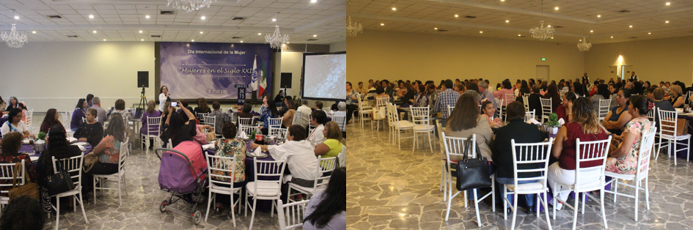

- Trámite con el Director de Panteones Municipales para la donación de lote en el Panteón número 2 para beneficio de ciudadana de la Colonia Las Julietas.

- Orientación a vecina de Colonia Rincón La Merced respecto a Programa de Becas existente en el Municipio, así como gestión ante CONALEP.

- Aportaciones:
- Consultas médicas
- Actividades de asociaciones civiles
- Inscripciones escolares
- Evento de jóvenes.

- Entrega de despensas en Colonias Rincón La Merced y Valle La Rosita.
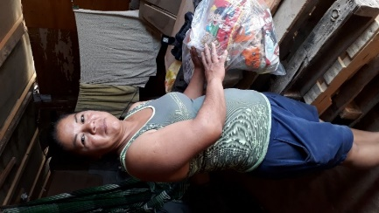

- Donación de equipo deportivo para grupo de baile de vecinas del Fraccionamiento Ana.
